黔东南亲子，上天入地 6 Days
桂林-黄岗-岜沙-肇兴-荔波-贵州天眼-贵阳

线路类型：户外亲子 自然生境
天数：6天
综合强度：1星
最小参团年龄：8岁
参考成团人数：6-16人

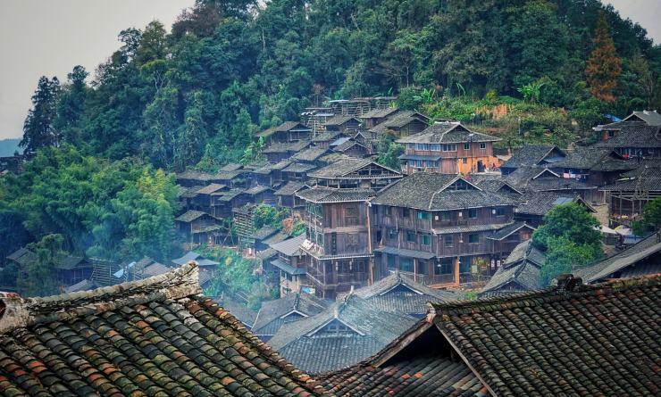

我们的旅程将走入肇兴侗寨，徒步中国最美徒步路线之一的“八寨一山”，来到有着生态博物馆的堂安侗寨，拜访非遗传承人，聆听侗族大歌；去中国最后的枪手部落岜沙看一场剃头秀，住进吊脚楼，守候日出日落的光影变化中的曼妙曲线。串联起黔南荔波的喀斯特千山万壑，邂逅各种珍稀植物；前往布依族人世代居住的秘境，深入洞穴探索暗河溶洞，享受野奢的洞穴火锅；前往令人激动的贵州天眼，在天文老师的带领下，感受宇宙，探索未知......
自然生境的旅行，就是不再以目的地为导向，而是让我们带着孩子们，相约在灌丛，草原，和熔岩洞穴；在森林，海洋，和湿地滩涂；在顽强生存的荒漠；在世界尽头的星空。最终，开启孩子们如金子一般针对的好奇心。
同时，这是一次真实的体验旅行，孩子们走入肇兴侗寨，徒步中国最美徒步路线之一的“八寨一山”，来到有着生态博物馆的堂安侗寨，拜访非遗传承人，聆听侗族大歌，去向非遗传承人老师学习侗语侗歌；去中国最后的枪手部落岜沙和苗王爷爷交流。
读万卷书，行万里路，我们就这样，打开知行合一的大门。

行程亮点：
▪ 自然生境系列：地心探秘，潜入百米洞穴，探寻洞穴的地质奇观；
▪ 自然生境系列：跟着贝尔去冒险，探寻喀斯特雨林的植被生境
▪ 户外亲子：徒步中国最美村寨“八寨一山”，走进没有围墙的生态博物馆；
▪ 户外亲子：与苗王围炉夜话，拜访侗族非遗传承人；
▪ 在荔波的洞穴，享受探秘后的洞穴火锅；
▪ 天眼探秘，聆听宇宙的声音
▪ 感受肇兴之夜，聆听侗族大歌；
▪ 一次旅行尽览苗侗瑶布依族文化！

行程难度分级：
本行程的难度级别为1星。（请参见行程后的户外难度等级说明）

行程安排

D1 到达桂林 - 黄岗

行程：
【上午】：抵达桂林，专车前往黄岗
【下午】：造访还未被商业化的黄岗侗寨，这里藏着300年的老木屋，这些没有围墙的博物馆，保留和纪念着古老的生活场景，徒步走过美丽的梯田，捕捉真实的劳作场景，走进寨中的鼓楼、寨门，在石板路上漫步，细细品味侗寨建筑的文化。一处处吊脚楼门后可能是一位掌墨师，也可能是一位芦笙大师，敲开非遗文化传承人的家门，听听他们的故事。
备注：如果当日航班下午之后落地，可以住在桂林或者贵阳。
交通：19座考斯特（全省）（3.5-4小时）
住宿：禾仓宿集（或同级）
餐饮：早餐（自理）；午餐（自理）；晚餐（欢迎晚宴）

人文亮点：

黄岗侗寨
它也是七星侗寨之一，但这里却没有肇兴的繁华，小黄的赫赫大名。村民依旧过着早耕织，晚行歌的生活，对比起周围游客熙熙攘攘的侗寨，这里显得尤其质朴。你可能会惊讶就是这样一个寨子，竟然也有5座鼓楼，寨中还保留着300年和100年的侗宅老屋，这对于全木结构的老房子来说实属难得。水上粮仓，曾经的生态悬空厕所，每年十月晒满糯谷的晒禾架都是深度摄影爱好者津津乐道的亮点。

黄岗
它也是七星侗寨之一，但这里却没有肇兴的繁华，小黄的赫赫大名。村民依旧过着早耕织，晚行歌的生活，对比起周围游客熙熙攘攘的侗寨，这里显得尤其质朴。你可能会惊讶就是这样一个寨子，竟然也有5座鼓楼，寨中还保留着300年和100年的侗宅老屋，这对于全木结构的老房子来说实属难得。水上粮仓，曾经的生态悬空厕所，每年十月晒满糯谷的晒禾架都是深度摄影爱好者津津乐道的亮点。

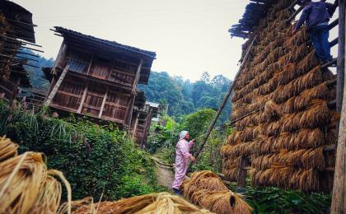

D2 黄岗 - 岜沙 - 肇兴

行程：
【上午】：前往肇兴。徒步被《国家地理》评为最美乡村路线的“八寨一山”。
【中午】：我们亲自下田捕捉稻田鱼，烤鱼烤鸡，采摘新鲜的萝卜南瓜，一起动手制作一餐“有机野味”，边享用边与老乡聊天，了解与侗族人生活息息相关的稻米文化。
【下午】：前往岜沙，"苗王" 正等着我们，一起讲讲持枪部落过去的故事。
交通：19座考斯特（全省）（1.5-2小时），肇兴寨子中转用车9座（0.5小时以内），肇兴单趟接驳（0.5小时以内）
住宿：禾仓宿集（或同级）
餐饮：早餐（酒店）；午餐（稻田野奢餐）；晚餐（农家特色餐）
徒步距离：5公里
徒步时间：1-2小时
累计升降：+100米

户外亮点：

堂安徒步
肇兴周围有很多美丽的徒步路线，有中国最美的徒步线路之美誉。我们选取了其中风景最佳难度适中的一段，走过梯田一路途经古村落，在群山中发现那些与现代文明互动的生态博物馆，每年的春秋两季这条路线是摄影的最佳取景点。

人文亮点：

拜访苗王，了解持枪苗寨的前世今生
走近岜沙最有影响力的人，与已经80高龄的苗王，也是曾经这里的枪王，寨子里的歌师坐下来围炉聊天，关于岜沙，关于持枪部落，关于为什么岜沙男人都留着“户棍”，穿着“闪布”，所有的问题，你或许都可以从这位老人的口中得到答案。

神秘的“掌墨师”
肇兴侗寨的建筑既有中国传统古建的特点又保留了侗族的民族特色。寨内木楼稠密，鳞次栉比，杉木为财，桦木穿合，不用铁打，结构复杂，工艺精巧，设计这些传承人被称为掌墨人，他们如同侗族文化的瑰宝，拜访交流，见证赞叹传统工艺的华美，领悟文化真谛。

邂逅歌师，了解侗族大歌
多声部无伴奏合声响起时，你便会赞叹的世界非遗的名号当之无愧。对侗族人来说，唱歌和说话能力都是与生俱来的，唱大歌是侗族人的生活哲学。如果将有机会走访旁听一场歌师授课，学习侗歌的唱诵。

岜沙
“Bia Sha”在苗语里面是草木繁多的地方，岜沙古老而神秘的身佩火枪、镰刀剃头、树葬树祭都让人着迷，这些风俗习惯至今还在传承。这个寨子的男人因为高盘发髻，剃光余发，闪亮的侗布衣，肩扛长枪也称为大家追捧拍摄的对象，我们走进森林深处的苗寨探索岜沙人的民族根性与自然和谐相处的生命理念。

肇兴
肇兴镇位于贵州省黔东南苗族侗族自治州黎平县南部，距县城约70公里，总面积133平方公里，总人口23400人（2010年），侗、苗、汉、水等民族聚居，其中侗族人口占95%。肇兴民族风情浓郁，有吉尼斯世界之最——肇兴侗寨及鼓楼群，有全国唯一的侗族生态博物馆――堂安侗族生态博物馆、有省级重点文物保护单位――纪堂鼓楼，还有待开发的皮林溶洞群等众多旅游景点，是全省100个小城镇建设试点之一，其中肇兴和堂安被列为全省13个重点保护和开发的民族村寨，2003年被国务院列为全国首批十个民族民间文化保护工程试点单位。

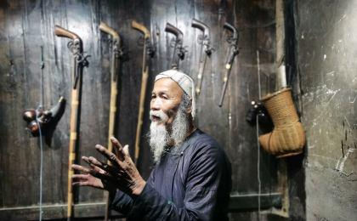 | 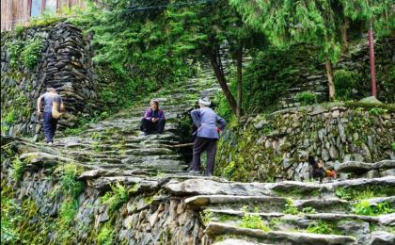

D3 肇兴 - 荔波

行程：
【全天】：茂兰生境探秘，世界自然遗产，贝尔探险之路
【课程】：贵州的洞穴
交通：19座考斯特（全省）（3.5-4小时）
住宿：小七孔沐兰坊归乡度假民宿（或同级）
餐饮：早餐（酒店）；午餐（特色午餐）；晚餐（自理）
徒步距离：6公里
徒步时间：3-4小时
累计升降：200米

户外亮点：

茂兰保护区
如果你觉得小七孔太过商业游客话，那么茂兰的原始森林则是属于探险玩家的天堂保护区200多平方公里的森林覆盖率高达91%以上，各种珍稀动植物，只有走入这片森林的腹地你才有机会直观的了解峰丛、漏斗和洼地这些喀斯特名词的真正意义。

漏斗森林探险
在真人秀节目《跟着贝尔去探险》中，知名生存家贝尔为明星们设计的原始丛林穿越便是在茂兰，真正的茂兰秘境也只有徒步才能抵达，跟随向导跋山、涉水、钻洞，偶遇那些珍贵的植物，嶙峋的怪石，感受原始森林的美和脆弱的生态，这虽然不是一次舒适的行走，但绝对是难忘和特别的经历！

人文亮点：

荔波
身为黔南的名片，荔波展示了水的无限姿态，既有气势磅礴的瀑布也有68级层层滚落的叠瀑，孕育了繁密的森林和完美的生态。可以在大、小七孔看尽水的万千姿态也可以深入茂兰的原始保护区，徒步探秘世界上同纬度最特别的喀斯特森林地貌。

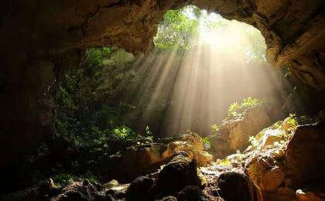 | 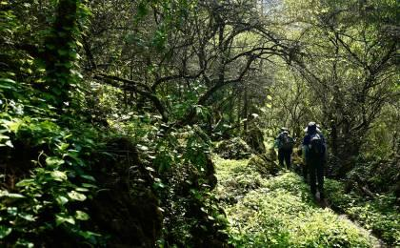

D4 荔波

行程：
【全天】：驱车前往原始森林入口。徒步抵达溶洞，溜索进洞，洞穴探险。野奢+野趣的洞穴午餐。
交通：19座考斯特（全省）（2.5-3小时）
住宿：小七孔沐兰坊归乡度假民宿（或同级）
餐饮：早餐（酒店）；午餐（营地餐）；晚餐（自理）
徒步距离：6公里
徒步时间：2-3小时
累计升降：+200米

户外亮点：

地心探秘（不露营）
穿越原始森林，探索溶洞，你可以选择在洞穴中体验惊险刺激的跳楼机勇敢突破自己也可以溶洞暗河探索，带上比基尼在绿水上泛舟，绝对是酷炫的丛林玩法。

人文亮点：

悬崖咖啡（自费）
在荔波的原始森林里，有一块200米高的崖壁，在这块崖壁上，有全球首个悬崖咖啡馆，带上技术装备攀缘而上，在拥有绝美风景和视角的悬崖上，品一杯最野的咖啡。

荔波
身为黔南的名片，荔波展示了水的无限姿态，既有气势磅礴的瀑布也有68级层层滚落的叠瀑，孕育了繁密的森林和完美的生态。可以在大、小七孔看尽水的万千姿态也可以深入茂兰的原始保护区，徒步探秘世界上同纬度最特别的喀斯特森林地貌。

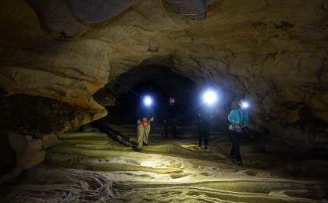 | 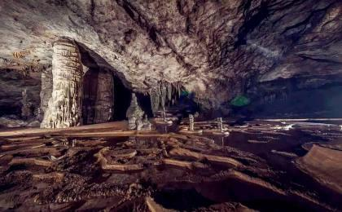

D5 荔波 - 贵州天眼

行程：
【上午】：前往天眼，我们将深入了解宇宙起源、物种起源、地外生命探索。
【下午】：FAST的面对面接触
【晚上】：结营仪式 - 我们的目标是星辰大海
交通：19座考斯特（全省）（3.5-4小时）
住宿：平塘星辰天缘大酒店（或同级）
餐饮：早餐（酒店）；午餐（特色午餐）；晚餐（自理）

户外亮点：

天眼科普全天
我们一生都在寻找答案
我们探寻的价值究竟是什么?? 探索是人类恒古不变的天性
从对自我的认知，到对宇宙万物的探索 数千年来我们从未停歇 而最有意义的亲子教育应该是陪伴与旅行
与孩子一起踏上一段关于过去与未来的探索之旅

人文亮点：

贵州天眼
世界最大单口径射电望远镜—500米口径球面射电望远镜（FAST），它是中国探索宇宙奥秘的一只大眼睛，相当于30 个足球场的大小。围绕它的周围走一圈需要50分钟左右。只有亲眼看到你才会被他的巨大所震惊。在天眼景区附近，能看到比平常大两倍的星星，如果你想拍星空，可以来这里。

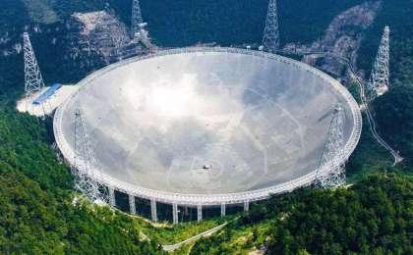 | 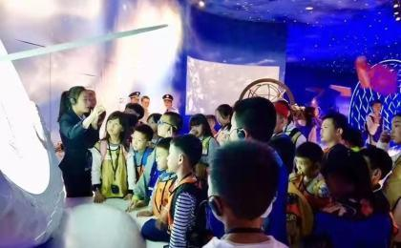

D6 贵州天眼 - 贵阳；返程或继续延展行程

行程：
【上午】：根据航班时间，我们前往贵阳机场返程或者继续延展行程
交通：19座考斯特（全省）（2.5-3小时）
住宿：自理
餐饮：早餐（酒店）；午餐（自理）；晚餐（自理）

人文亮点：

贵阳
虽然更多承担的是旅行者中转站的作用，然而贵阳也有它的隐秘亮点。从周边湿地的阿哈湖到花溪，再到郊野峡谷山丘的喀斯特，哪怕不离开市区，这里的美食也让你赞叹，各色酸辣小吃，夜市排档，古灵精怪，老滋味不怕巷子深，游走在旧街市，感受地道的贵阳人的小日子。

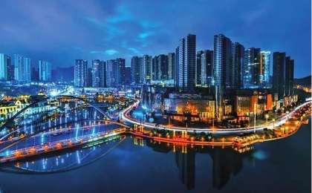 | 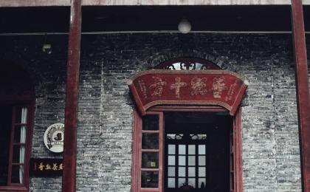

行程说明：
特别注意：仅为品牌宣传和目的地渲染所制作的部分微信稿和其他类似宣传海报，视频等，不作为我方最终准确的细节行程依据，同时也不作为报价的依据。
以上宣传内容为展示内容，仅供参考。感谢理解。

参考酒店清单

第1至2晚：黄岗 - 禾仓宿集（或同级）
在充分尊重当地文化的背景下，根据真实的禾仓改建而成，兼顾浸入式住宿体验以及星级酒店舒适度的考虑。酒店的管家和工作人员全部来自于本地经过培训上岗的青年侗族男女，一方便为当地解决了部分就业，另一方面这些本地工作者可以更好的诠释侗寨家乡的美好，呈现给每一位莅临的客人。

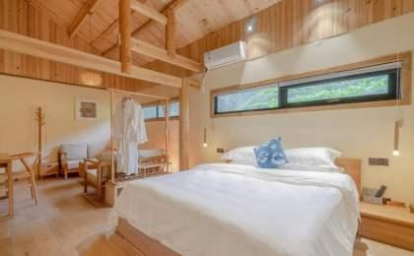 | 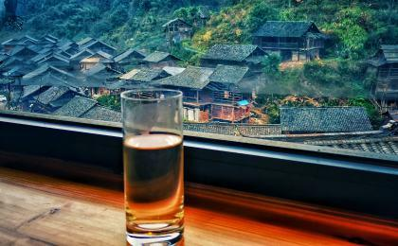

第3至4晚：荔波 - 小七孔沐兰坊归乡度假民宿（或同级）
与小七孔只有5km车程，背靠传统的布依族村寨，民宿房间配有宽大的露台，精心修饰的石头小院，是您来到荔波安心度假的不二选择。

“民宿在一个村子，很有世外桃源的感觉。公共区域特别大，好像度假村，听说是老板老板娘亲手打造的真心佩服，尤其要提一下，这里的菜特别好吃，大家可以提前订餐哦。”
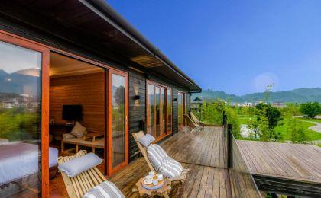 | 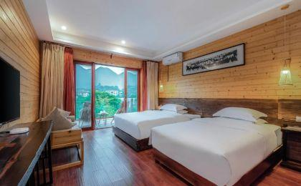

第5晚：贵州天眼 - 平塘星辰天缘大酒店（或同级）
由国家投资建设配套“FAST天眼”的高端涉外酒店，毗邻天眼景区，距离天文望远镜台址仅25分钟车程，位置得天独厚，设施齐全。

“酒店环境很好，坐落在天眼的静默区，阳台配有望远镜，可以随时观星，最喜欢的是酒店周末的徒步小径，鸟语花香，非常值得一来！”
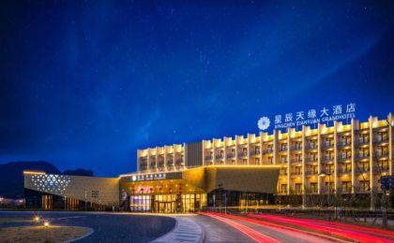 | 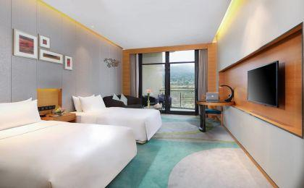

住宿说明：
鉴于户外行程的特殊性，我方对于酒店 / 住宿的定义，可能包括：
1. 标准酒店（独立卫浴）；
2. 酒店式公寓（我方为独立的公寓，公寓内我方自己团员公用卫浴，比如四室两厅两卫）；
3. 高山小屋（多人间，一般为公用卫浴）；
4. 特色营地：2-4人间；一般公用卫浴，部分独立卫浴；
非经特别说明，我们所有的住宿均为酒店或者酒店式公寓（大床或者双床需要提早预约，默认是双床）；

所有最后的住宿清单，请以我方最终发送的排期行程文件（含具体行程日期）和行程确认书为准。我方会给予最为准确的说明。

参考餐饮清单

日期 | 早餐 | 午餐 | 晚餐
D1 | 自理 | 自理 | 欢迎晚宴
D2 | 酒店 | 稻田野奢餐 | 农家特色餐
D3 | 酒店 | 特色午餐 | 自理
D4 | 酒店 | 营地餐 | 自理
D5 | 酒店 | 特色午餐 | 自理
D6 | 酒店 | 自理 | 自理

D2：午餐 - 稻田野奢餐
提着竹篮，卷起衣袖和裤管，赤脚走进水稻里，体验亲手抓鱼的童年乐趣
一块蓝底白花的扎染桌布，一杯红酒，一束鲜花，几盏马灯
在满天星空的映衬下，荷叶作盘。。
稻田烤鱼、烤鸡、牛肉火锅、配以当地特色野菜。。。。享受美食的同时
了解与侗族人生活息息相关的稻米文化
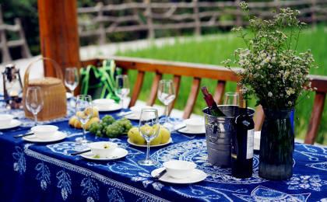 | 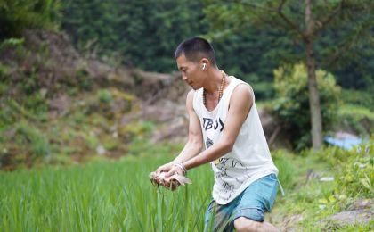

户外补充说明

本行程所涉及的参考线路图：
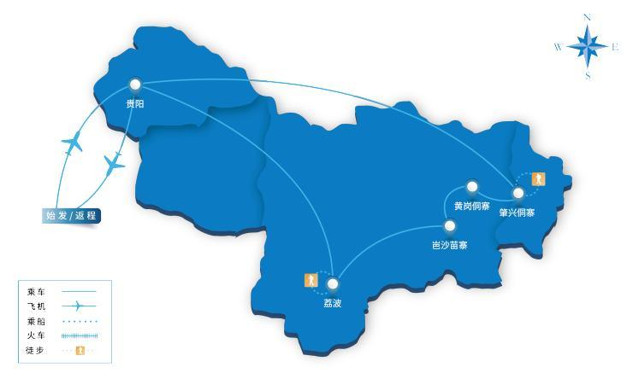

本行程所涉及的海拔分布图：
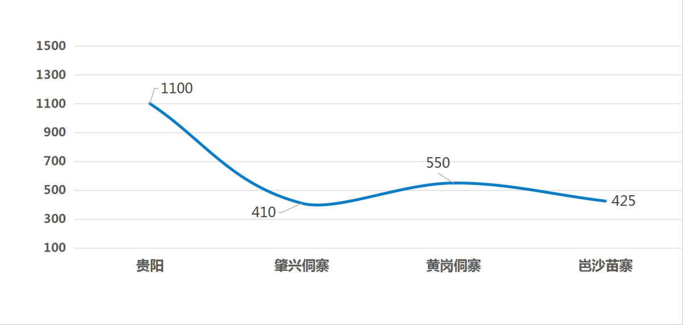

本行程所涉及的户外活动及难度级别：
 | 徒步 | 骑行 | 登山 | 漂流 | 浮潜 | 潜水 | 航行 | 游猎
0.5星（亲子）
1星
2星
3星
4星
5星
6星
7星

难度级别说明如下：

0.5星（亲子）
人群： | 完全针对中国的家庭和孩子的实际情况，分为4-6岁组，6-12岁组以及12岁以上组；
设计理念： | 户外启蒙；
强度： | 每天的行走时间不超过2小时，可能涉及以徒步、登山或漂流为代表的各种运动组合，专门为中国市场定制的难度等级，一般来说适合所有4岁以上的孩子
户外风险： | 完全可控；极低；全套专业和规范流程；
参加要求： | 身体健康；满足年龄需求；无需任何户外经验；无需任何特殊户外装备；

1星
人群： | 针对没有任何户外经验，或者有1年以内户外经验；追求不一样的旅行体验的体验性人群；
设计理念： | 户外教育；户外进阶；不一样的旅行；
强度： | 每天的行走时间不超过4小时，可能在公路，步道，山野小径
户外风险： | 完全可控；较低；全套专业和规范流程；
参加要求： | 身体健康；对体验旅行的理念有认知并认同；无需任何户外经验；基础户外装备；

2星
人群： | 针对没有任何户外经验，或者有1年以内户外经验；追求不一样的旅行体验的体验性人群；
设计理念： | 户外教育；户外进阶；不一样的旅行；
强度： | 每天的行走时间在4-5小时，可能在公路，步道，山野小径，或者峡谷穿越
户外风险： | 完全可控；较低；全套专业和规范流程；
参加要求： | 身体健康；对体验旅行的理念有认知并认同；无需任何户外经验；基础户外装备；

3星
人群： | 需要有1年以上户外经验或者完全符合需求的体力；追求不一样的旅行体验的体验性人群；可能需要接受我们的电话访问；
设计理念： | 户外教育；户外挑战；户外改变你的世界；
强度： | 每天的平均徒步时间5小时，平均爬升度在600-800米，平均徒步距离15公里
户外风险： | 有一定户外风险；安全完全可控；全套专业和规范流程；
参加要求： | 身体健康；对体验旅行的理念有认知并认同；需要一定户外经验；需要相应的户外装备；无需特别的技术装备；

4星
人群： | 需要有1年以上户外经验或者完全符合需求的体力；追求不一样的旅行体验的体验性人群；可能需要接受我们的电话访问；
设计理念： | 户外教育；户外挑战；户外改变你的世界；
强度： | 每天的平均徒步时间6小时，平均爬升度在700-1000米，平均徒步距离15-18公里，可能有部分路段高海拔
户外风险： | 有一定户外风险；安全完全可控；全套专业和规范流程；
参加要求： | 身体健康；对体验旅行的理念有认知并认同；需要一定户外经验；需要相应的户外装备；无需特别的技术装备；

5星
人群： | 需要2年以上户外经验；对于体力要较高需求；追求不一样的旅行体验的体验性人群；需要接受我们的电话访问和筛选；
设计理念： | 户外挑战；户外改变你的世界；
强度： | 每天的平均徒步时间6-7小时，平均爬升度在1000米以上，同时/或者平均徒步距离20公里，部分路段高海拔，可能包含部分登顶（容易）
户外风险： | 有户外风险；全套专业和规范流程；需要对风险和难度有心理认知；
参加要求： | 身体健康；对户外旅行的理念有认知并认同；需要2年以上户外经验；需要相应的户外装备；可能需要特别的技术装备；

6星
人群： | 需要2年以上户外经验；对于体力要较高需求；追求不一样的旅行体验的体验性人群；需要接受我们的电话访问和筛选；
设计理念： | 户外挑战；户外改变你的世界；
强度： | 每天的平均徒步时间7-8小时，平均爬升度在1000米以上，同时/或者平均徒步距离20公里，部分路段高海拔，部分路段需要结组，需要具备阿式登山技巧
户外风险： | 有户外风险；全套专业和规范流程；需要对风险和难度有心理认知；
参加要求： | 身体健康；对户外旅行的理念有认知并认同；需要2年以上户外经验；需要相应的户外装备；可能需要特别的技术装备；

7星
人群： | 需要相应领域的成熟户外经验；对体力和毅力都有完美的需求；追求高难度等级的户外挑战和极限之美；需要接受我们的履历筛选和实地考察；
设计理念： | 户外挑战；极限户外；
强度： | 每天的平均徒步时间超过8小时，平均爬升度在超过1000米，同时/或者平均徒步距离20公里以上，部分路段高海拔，部分路段需要结组，需要具备阿式登山技巧
户外风险： | 有较强户外风险；全套专业和规范流程；需要充分了解风险；
参加要求： | 不做定义；按实际选择线路，活动和日期量身定制；

来自我们的专业户外领队：户外出行提醒 & 户外装备建议

头部 | 防晒帽 | 其他用品 | 洗漱用品
 | 太阳镜 |  | 防晒霜
上身 | 冲锋衣（防风水外套） |  | 防晒唇膏
 | 速干衣 |  | 驱蚊液
 | 皮肤风衣／防晒服 |  | 相机
 | 女士运动内衣 |  | 卫生用品
下身 | 速干裤 |  | 个人常备药物
 | 内裤 |  | 湿纸巾或毛巾
足部 | 运动鞋 |  | 个人口味零食
 | 拖鞋 |  | 能量棒
手部 | 薄款手套
基础装备 | 日登山包
 | 水袋或户外水壶水杯
 | 防水袋
 | 保温壶

